第三次上机作业

吴程锴18029100040

# 第一题

## 结果

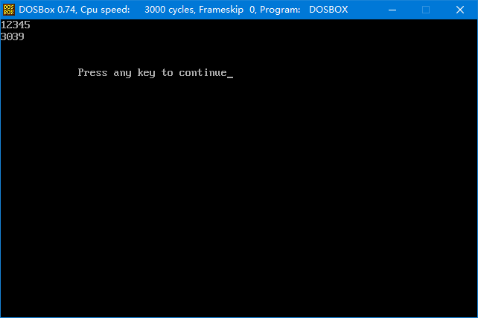

## 程序

1. DATAS SEGMENT
2. OPERAND DW 10
3. NUMBER DB 48,?,7 DUP('$')
4. ;此处输入数据段代码
5. DATAS ENDS
7. STACKS SEGMENT
8. ;此处输入堆栈段代码
9. STACKS ENDS
11. CODES SEGMENT
12. ASSUME CS:CODES,DS:DATAS,SS:STACKS
13. START:
14. MOV AX,DATAS
15. MOV DS,AX
17. LEA DX,NUMBER
18. LEA SI,NUMBER
19. MOV AH,0AH
20. INT 21H
22. MOV CX,0
23. MOV BYTE PTR CL,[SI+1]
24. INC SI
25. ADD SI,CX
26. MOV DI,0
27. MOV BX,1
29. S0:
30. MOV AX,[SI]
31. AND AX,00FFH
32. SUB AX,30H
33. MUL BX
34. ADD DI,AX
35. MOV AX,BX
36. MUL OPERAND
37. MOV BX,AX
38. SUB SI,1
39. LOOP S0
41. MOV DL,10
42. MOV AH,02H
43. INT 21H
45. MOV AX,DI
46. MOV CX,4
48. S1:
49. ROL DI,1
50. ROL DI,1
51. ROL DI,1
52. ROL DI,1
53. MOV DX,DI
54. AND DX,000FH
56. CMP DX,9
57. JNG DIGIT
59. ALPHA:
60. ADD DX,37H
61. DIGIT:
62. ADD DX,30H
64. MOV AH,02H
65. INT 21H
66. LOOP S1
68. MOV AH,4CH
69. INT 21H
70. CODES ENDS
71. END START

# 第二题

## 结果

数据段定义

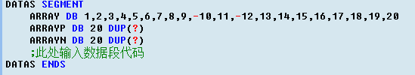

输出正数和负数的个数

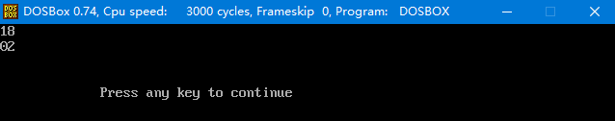

运行完后数据段内容

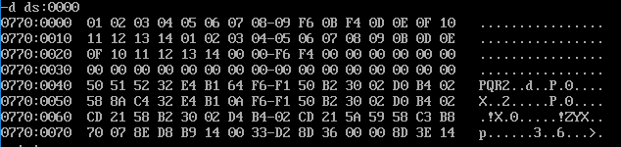

运行结果符合要求

## 程序

1. DATAS SEGMENT
2. ARRAY DB 1,2,3,4,5,6,7,8,9,-10,11,-12,13,14,15,16,17,18,19,20
3. ARRAYP DB 20 DUP(?)
4. ARRAYN DB 20 DUP(?)
5. ;此处输入数据段代码
6. DATAS ENDS
8. STACKS SEGMENT
9. ;此处输入堆栈段代码
10. STACKS ENDS
12. CODES SEGMENT
13. ASSUME CS:CODES,DS:DATAS,SS:STACKS
15. DISPALD PROC NEAR
16. PUSH AX
17. PUSH CX
18. PUSH DX
19. XOR AH,AH
20. MOV CL,100
21. DIV CL
22. PUSH AX
23. MOV DL,30H
24. ADD DL,AL
25. MOV AH,2
26. ;INT 21H
28. POP AX
29. MOV AL,AH
30. XOR AH,AH
31. MOV CL,10
32. DIV CL
33. PUSH AX
34. MOV DL,30H
35. ADD DL,AL
36. MOV AH,2
37. INT 21H
39. POP AX
40. MOV DL,30H
41. ADD DL,AH
42. MOV AH,2
43. INT 21H
44. POP DX
45. POP CX
46. POP AX
47. RET
48. DISPALD ENDP

51. START:
52. MOV AX,DATAS
53. MOV DS,AX
55. MOV CX,20
56. XOR DX,DX
57. LEA SI,ARRAY
58. LEA DI,ARRAYP
59. LEA BX,ARRAYN
61. L1:
62. MOV AL,[SI]
63. AND AL,AL
64. JS L2
65. MOV [DI],AL
66. INC DI
67. INC DL
68. JMP L3
70. L2:
71. MOV [BX],AL
72. INC BX
73. INC DH
75. L3:
76. INC SI
77. LOOP L1
78. MOV AL,DL
79. CALL DISPALD
81. MOV DL,10
82. MOV AH,2
83. INT 21H

86. MOV AL,DH
87. CALL DISPALD
89. ;此处输入代码段代码
90. MOV AH,4CH
91. INT 21H
92. CODES ENDS
93. END START

# 第三题

## 第一问

### 结果

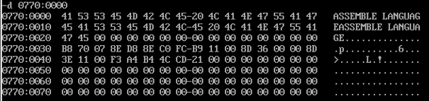

### 程序

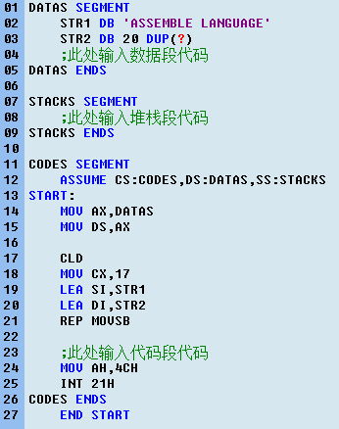

## 第二问

### 结果

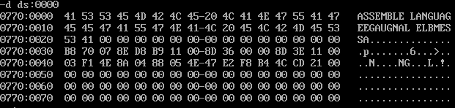

### 程序

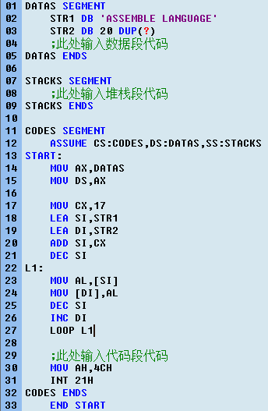

## 第三问

### 结果

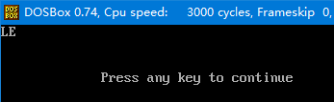

### 程序

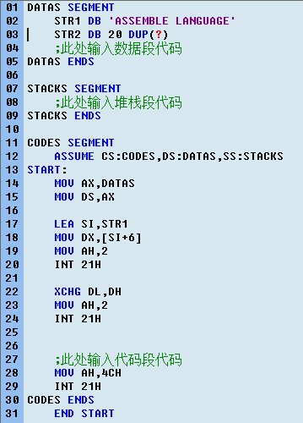

## 第四问

### 结果

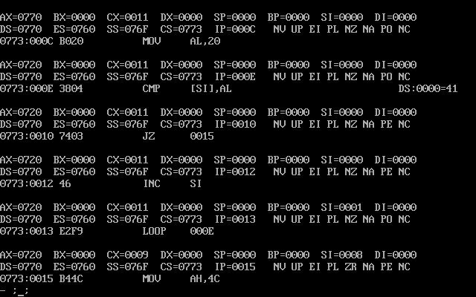

### 程序

